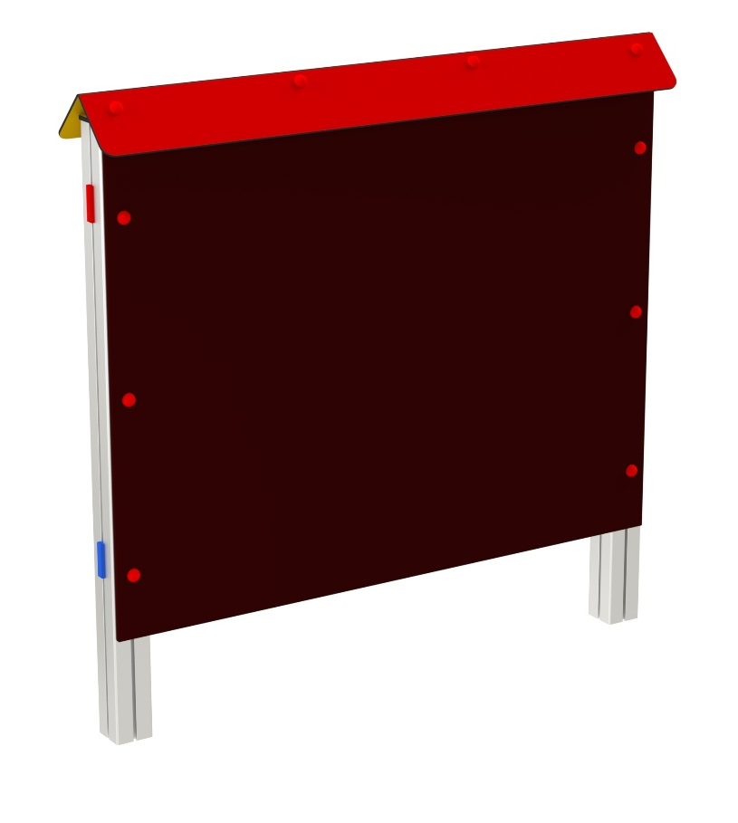

DP 032 AL

DOMEČKY, PÍSKOVIŠTĚ
A OSTATNÍ PRVKY

3 – 14 let věková kategorie.
Do 6 let doporučujeme dozor odpovědné osoby.
Umístění zařízení v exteriéru a povrch dle ČSN EN 1176 v platném znění
Zařízení certifikováno dle ČSN EN 1176

Rozměr zařízení (d x š x v)
1,25 x 0,12 x 1,3 m
Bezpečnostní zóna 4,25 x 3,1 m
(není nutné vybudování dopadové plochy)
Plocha 13,2 m2
Výška volného pádu 0 m

Obrázek je pouze ilustrační.

